**Poules pondeuses**

Une image contenant herbe, oiseau, poulet, animal

Description générée avec un niveau de confiance très élevé 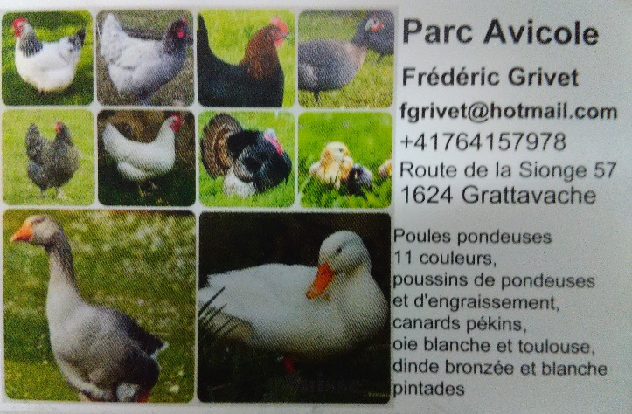

Brune claire

Avant d’**acheter des poules**, assurez-vous d’abord auprès de la commune ou du lotissement car il arrive que dans certaines zones urbaines l’élevage de poules soit règlementé. Rassurez-vous, cela reste rare et vous pourrez avoir quelques poules sans mettre à mal les bonnes relations de voisinage ! A condition bien entendu de respecter quelques règles de base que nous allons vous expliquer…

**Êtes-vous prêt pour élever des poules pondeuses ?**

L’**élevage de poules pondeuses**, contrairement à d’autres animaux, ne demande pas de compétences particulières. Néanmoins, il nécessite un entretien régulier : leur donner une alimentation riche et diversifiée, une eau propre, veiller à la **bonne hygiène du poulailler**… voilà quelques principes de bon sens

### **Les avantages des poules au jardin**

Il y a plusieurs avantages à posséder des poules dans son jardin :  
- Elles fournissent des [œufs frais](http://mag.plantes-et-jardins.com/conseils-de-jardinage/fiches-conseils/tout-savoir-pour-avoir-des-beaux-oeufs), naturels et gratuits (150 à 300 œufs par an selon la race) ;  
- Elles animent le jardin, elles font la joie des enfants qui apprendront avec plaisir à s’en occuper, à les nourrir et ramasser les œufs ;  
- Elles sont "[écolo](http://mag.plantes-et-jardins.com/conseils-de-jardinage/trucs-astuces/des-poules-ecolos)" : omnivores, elles mangent les épluchures de légumes, les pâtes, les salades, les fromages, les bonnes herbes… (jusqu’à 150 kg de déchets organiques par an), elles dévorent également les déchets du potager (fanes de carottes, cosses de pois …). En échange, elles fournissent de l’[engrais](http://mag.plantes-et-jardins.com/conseils-de-jardinage/trucs-astuces/l-engrais-des-poules) pour vos plantes (leurs fientes sont très riches) ;  
- Elles sont des [auxiliaires du jardinier](http://mag.plantes-et-jardins.com/actus-dossiers/dossiers/les-amis-insoupconnes-du-jardinier) : elles se régalent de limaces, escargots et autres insectes nuisibles. Elles aident à [désherber le jardin](http://mag.plantes-et-jardins.com/conseils-de-jardinage/fiches-conseils/desherber-au-naturel) : grâce à elles, fini la mousse dans la pelouse et le [scarificateur](http://mag.plantes-et-jardins.com/conseils-de-jardinage/fiches-conseils/scarifier-la-pelouse) ! Au verger, elles trouvent une ombre agréable et en picorant sous les arbres fruitiers, elles nettoient le sol de tous les nuisibles, agissant en prévention sur les [maladies et attaques](http://mag.plantes-et-jardins.com/conseils-de-jardinage/fiches-conseils/maladies-des-arbres-fruitiers).

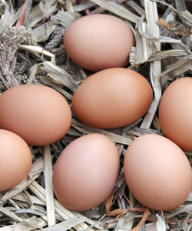 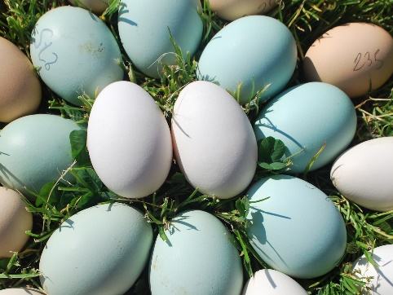 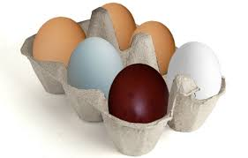

**A savoir** : l’ensemble des déjections des volailles, parfois appelé poulnée, représente environ une centaine de kilos par an par animal adulte. Gardez-les précieusement pour les mélanger, une fois séchées, à la terre de votre potager, verger ou jardin d’ornement. Elles représentent un apport en azote, élément indispensable à la photosynthèse des plantes non négligeable pour le sol.

### **Et les inconvénients ?**

- Autant le savoir, il est dans la nature d’une poule de **gratter la terre**. Toutefois, si vous lui offrez un espace suffisamment grand pour vivre, ce phénomène sera limité. Mais si elle n’a pas suffisamment d’espace à sa disposition, sa manie de gratter la terre va vite transformer la pelouse en sol nu et boueux.  
- Au printemps, ne laissez pas les poules vagabonder dans le potager où vos semis en plantations en prendraient un coup !  
- A la campagne ou en ville, les attaques de prédateurs (chat, renard, fouine, buse, épervier…) sont à prévoir. Enfermez bien vos poules pour la nuit, et prévoyez-leur un habitat sécurisé.

## **Combien de poules ?**

Pour limiter les dégâts du sol, les odeurs et la destruction des plantes, limitez le nombre de poules. Deux poules sont amplement suffisantes pour fournir en œufs une famille de 4 personnes. Une poule seule risque de s’ennuyer et sa santé pourrait en pâtir.

### **Évitez le coq…**

**La poule pond sans coq**, mais ne peut donner de poussins. La présence du mâle n’est pas du tout conseillée dans votre « cheptel » de 2 poules. Le coq va les épuiser par ses ardeurs (on compte en général 7-8 poules pour un coq), et va aussi vous épuiser par son chant très matinal.

## **Bien connaître les poules**

Avant de vous lancer dans l’élevage de poules, vous devez savoir quelques petites choses sur elles :  
- Elles dorment perchées ;  
- Elles sont très sociales, et ne pourront être seules, élevez-en au moins deux ;  
- Elles ont des besoins particuliers en eau et en nourriture - Pour vivre en bonne santé, elles ont besoin d’un grand espace (compter 10 m² par poule) afin de pouvoir gambader et se nourrir.

Sachez qu’il y a différentes races de poules : certaines sont plutôt couveuses et d’autres sont plutôt pondeuses. Toutefois, certaines races allient ces deux côtés.

### **Les poules pondeuses**

- La poule pond des œufs sans coq, mais ne donnera pas de poussins sans coq.  
- La poule pond à partir de sa vingtième semaine (soit vers 5 mois), et donne entre 150 et 250 œufs par an.  
- Durant le printemps et jusqu’au début de l’été, vous pouvez espérer ramasser **3 œufs par jour avec au moins 4 poules**. En automne et en hiver, la ponte diminue nettement.  
- Au-delà de 3 ans, une poule vous donnera beaucoup moins d’œufs. A partir de 8 ans, elle ne pond plus du tout. Il vous faudra donc renouveler votre cheptel tous les **3 ans**.

Prenez des poules d’âges différents et renouvelez l’élevage par moitié tous les trois ans. Ainsi, vous garderez une production régulière.   
- Une poule vit une dizaine d’années.

**A savoir** : Les poules âgées de plus de 3 ans peuvent être mangées, données, ou gardées pour une paisible retraite. Sachez toutefois que les poules les plus robustes peuvent allègrement dépasser les 15 ans !

# **Bien nourrir ses poules**

Une image contenant herbe, extérieur, oiseau, animal

Description générée avec un niveau de confiance très élevéUne image contenant extérieur, oiseau, animal, herbe

Description générée avec un niveau de confiance très élevéUne image contenant extérieur, oiseau, herbe, terrain

Description générée avec un niveau de confiance très élevé

Sussex herminée noire blanche andalouse/bleue

L'**alimentation des poules** est importante pour avoir de beaux oeufs, des poules en bonne santé.

## **Besoins en nourriture**

La nourriture des poules a une incidence importante sur leur santé. Les céréales et les graisses correspondent à 70% de leur ration quotidienne, les 30% restants sont composés de protéines pour assurer une bonne ponte.  
La poule est omnivore, elle se nourrit d’insectes, d’herbe, de fruits et déchets verts (épluchures de cuisine, pâtes…). Pour compléter son alimentation, il existe des aliments – mélanges de céréales spécial poules (blé, maïs, orge…) ou des granulés qui évitent le tri et répondent à l’ensemble de ses besoins nutritionnels. Ces aliments sont notamment destinés aux poules qui vivent dans un enclos fermé, dans lequel la nourriture du sol est vite épuisée. Au contraire, les poules élevées en liberté se suffisent à elles-mêmes et trouvent presque toute leur nourriture dans la terre environnante.

Quelques aliments faisant partie des déchets verts sont **à bannir du menu des poules**, pour leur bonne santé :  
- Les peaux d’oignons  
- Les feuilles de poireaux  
- Les pelures de bananes, d’agrumes et de kiwis  
- Les restes trop salés ou épicés.

Une poule consomme entre 120 à 250 g d’aliment par jour (comprenant les éléments trouvés sur le parcours et les aliments complets distribués par l’éleveur). Nous vous conseillons de ne pas dépasser cette dose pour éviter les restes qui attirent les nuisibles et pour empêcher aussi la prolifération de bactéries.

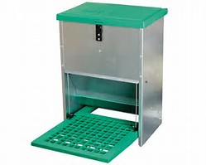 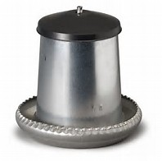 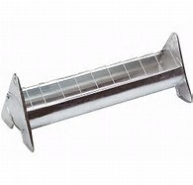

Lorsque vous nourrissez vos poules, quelques règles sont à connaître :  
- Elles doivent pouvoir manger en même temps pour éviter la cohue et les bagarres. Notez qu’une poule a besoin d’un espace de 12-15 cm sur une mangeoire.  
- La nourriture doit toujours être propre et sèche.  
- Il est important de disperser de la nourriture partout car elles adorent picorer et cela les empêche de s’ennuyer.  
- Comme elles n’ont pas de dents, pensez à disperser des petits cailloux ou du gravier sur leur parcours s’il n’y en a pas déjà. Elles vont l’ingérer et c’est ce qui leur permettra de broyer leur nourriture.  
- Les poules pondeuses ont aussi besoin d’ingérer des tout petits cailloux, ou des coquilles d’huître par exemple broyées, indispensables pour qu’elles fabriquent la coquille des œufs. Vous pouvez aussi leur apporter un complément minéral (mélange d’écailles marines) riche en calcium, pour favoriser la constitution de la coquille de l’œuf et prévenir les carences   
- Laissez la nourriture à disposition dans la journée, mais une fois les poules rentrées pour la nuit, fermez hermétiquement les mangeoires pour éviter d’attirer des nuisibles (rats et souris notamment).  
- Distribuez toujours la nourriture à heure fixe : la poule est une routinière, elle est réglée comme une horloge ! A savoir : Produire un œuf chaque jour demande beaucoup de ressources. De plus, les poules passent par de nombreuses périodes de stress physiologique tels que la mue, le picage, la croissance, l’hiver… Il faut donc leur apporter des compléments alimentaires pour les aider à traverser ces différentes phases dans des conditions optimales

Et bien que les poules ne soient pas à proprement parler des animaux de compagnie, veillez à entretenir avec elles un contact régulier, vous serez surpris de voir qu’on peut créer de véritables interactions avec elles ! Il faudra également prévoir une fois par semaine [un nettoyage complet du poulailler.](http://poulespondeuses.com/comment-bien-choisir-et-entretenir-son-poulailler/) L’ensemble de ces opérations ne vous prendra pas plus de quelques minutes par jour. Quelques minutes de bonheur, vous diraient la plupart des petits éleveurs…

## **Besoins en eau**

Les poules boivent beaucoup, jusqu’à 1 L par jour. Il est donc essentiel qu’elles aient de l’eau propre à disposition et à volonté toute la journée. Changez l’eau tous les jours. Si vous devez vous absenter plusieurs jours, privilégiez un abreuvoir de grande capacité !

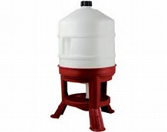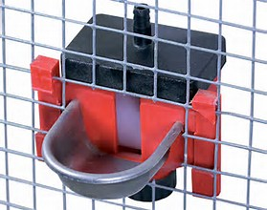 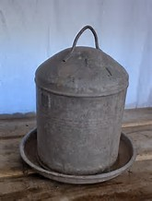

**Faut-il acheter des poules ou des poussins ?**

Évitez les poussins. Bien que très attachants, ils sont très fragiles. Compte tenu du faible coût d’acquisition d’une poule, nous vous conseillons d’opter pour une **poulette prête à pondre**. Dès 16 semaines, les poules atteignent leur taille adulte et sont suffisamment robustes pour **vivre en autonomie dans le poulailler**. Elles commencent à pondre vers vingt semaines habituellement. Les poussins doivent quant à eux faire l’objet d’une attention constante car ils sont très sensibles aux changements de température. Et surtout, détail important, sur la plupart des races il est presque impossible de distinguer les poules des coqs à cet âge. Imaginez-donc votre tête quand vous découvrirez que vous avez acheté deux coqs !

**Choisir son poulailler et son emplacement**

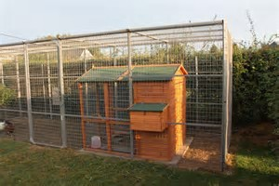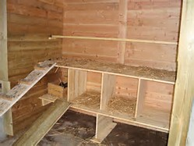

L’**installation d’un poulailler** requiert un espace de quelques mètres carrés. Comptez idéalement dix mètres carrés d’espace extérieur par poule. Préférez un emplacement isolé à un emplacement trop proche de votre voisinage. Le poulailler sera à l’abri des intempéries et des vents dominants, son entrée sera idéalement orientée à l’est.

Le poulailler sera composé de deux zones distinctes : l’enclos de promenade, permettant un accès à la terre, indispensable pour vos poules. L’abri sera utilisé essentiellement pour dormir et pondre. En journée les poules s’y rendent très peu. L’espace peut donc être restreint, entre 1 et 2 mètres carrés pour 4 poules. L’intérieur de l’abri devra être sec avec des pondoirs et des perchoirs. L’idéal est d’installer l’ensemble à un emplacement mixte (soleil d’un côté et ombre de l’autre).

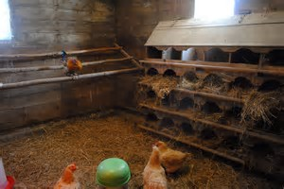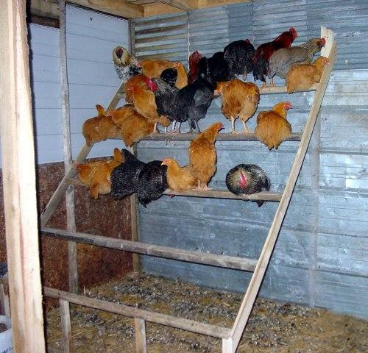

**Est-il important de donner des vermifuges à ses poules ?**

Lorsque j’ai débuté mon petit élevage familial il y a quelques années, mes poules n’étaient pas systématiquement vermifugées. Je crois me souvenir que je suis restée presque un an et demi sans leur donner quoi que ce soit, et sans qu’aucun problème n’apparaisse. Nous pensions qu’avec [l’espace](http://poules-club.com/lenclos-du-poulailler/) qui leur était alloué, elles n’avaient pas besoin de compléments, et qu’elles trouvaient ce dont elles avaient besoin pour se vermifuger naturellement. Je me suis malheureusement trompée, et j’ai dû à un moment, vermifuger en urgence avec des vermifuges chimiques. Alors oui, **il est indispensable de vermifuger ses poules**, je l’ai appris à mes dépens.

**À quelle fréquence faut-il vermifuger ?**

Beaucoup d’éleveurs familiaux vermifugent **deux fois par an**, au printemps et à l’automne, en prévention. Cependant, Il faut savoir que les vermifuges chimiques, entrainent un phénomène de résistance. Ils deviennent donc à plus ou moins long terme, inactifs sur l’organisme. Cela implique de changer de substance de temps en temps. Personnellement, je n’utilise plus de vermifuges chimiques, mais préfère agir en prévention avec des **vermifuges naturels en cure**, **plusieurs fois dans l’année**.

**Les solutions naturelles contre les vers**

**La terre de diatomée** en complément alimentaire contre :

* les ascaris ;
* les capillaires ;
* les hétérakis.

Je combine des cures de terre de diatomée avec des **cures d’ail** (principalement efficace contre les **ascaris** et les **ténias**), de **vinaigre de cidre**, et des aliments réputées vermifuges, comme les graines de **citrouille**, le **chou**, le **thym** etc.

**D’autres plantes ont des vertus acaricides** :  la tanaisie, l’absinthe, l’estragon, la sarriette. D’ailleurs, on trouve de plus en plus de produits à base de plantes, vendus comme vermifuges pour volailles.